
Portfólió
A szakma megnevezése: Villanyszerelő
A szakma szakmairánya: Épületvillamosság
A szakma azonosító száma: 4 0713 04 07

Készítette: Hatházi Péter
Osztály kódja: Villanyszerelő 2025/54 MSZI
Oktató által hitelesítve:……………
Bemutatkozás
Hatházi Péter vagyok és informatikus szakon végeztem szakközépiskolában. Rendszeresen tartok karban számítógépeket, mind hardveres és szoftveres téren is. Később szoftverfejlesztést tanultam amit a mai napig rendszeresen használok programok fejlesztésére. A villanyszerelés valamelyest összefügg ezzel a szakkal így adott volt, hogy érdekelt régóta, mind az épületvillamossági és a gyengeáramú hálózatok kiépítése is. Egyik barátom, aki villanyszerelő lett vonzott be végleg ebbe a szakmába, és az ő példájára kezdtem el komolyan foglalkozni a szakmával. A szoftverfejlesztésből adódóan a logikus és rendszerszerű gondolkozás nekem adott volt, így a villamoshálózatok felépülése és működése se gondolom, hogy gondot okozna számomra. A gyakorlati oktatások során megismerhetem a hálózatok kiépítésének folyamatát és fizikai adottságait. Az elméleti órákon megtanulhatom a villamos hálózatokban használt eszközök helyes használatát, az építőelemek működésének elveit, a szabványos és biztonságos munkához szükséges tudást, hogy a lehető legmegbízhatóbb és legbiztonságosabb munkát tudjam a kezem közül kiadni.
Bevezetés
Volt lehetőségem villanyszerelő szakemberrel együtt dolgozni egy családi ház teljes villamos hálózatának kiépítésében. Lehetőségem volt a tervezési fázisba is betekintést nyerni, így tanulni tőle a hálózat logikai felépítését. Részt vettem a kötő- és szerelvénydobozok, illetve a védőcsövek hornyának kiépítésében és a falba szerelésében, a vezetékek behúzásában, valamint a villanykapcsolók és dugaljak bekötésében.
A portfóliómban a szakképző intézet műhelyében elvégzett gyakorlati feladataim fogom bemutatni, amelyeket szakoktatói felügyelet mellet végeztem.
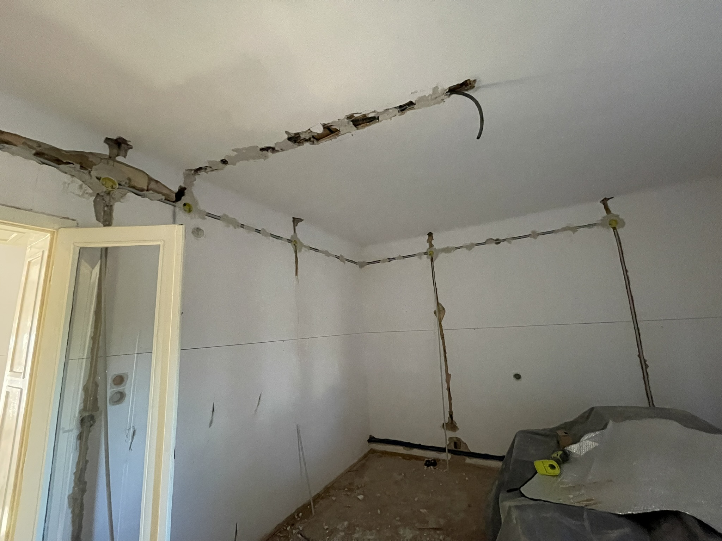
1. ábra Munkálatok amelyekben segítettem, horonymarás, vésés majd a védőcsövek és kötő- és szerelvénydobozok elhelyezése.

1. Az áram élettani hatása
Az emberi test, a benne található elektrolitok és testnedvek miatt kiváló vezető. Ha be kerülünk az áramkörbe, az akadálytalanul halad át rajtunk, különösen akkor, ha a bőrünk nedves vagy sérült, ami jelentősen csökkenti az ellenállást. Az ép és száraz bőr ellenállása magas (20-100 kΩ/cm²), a testünk belseje viszont alacsonyabb ellenállással rendelkezik (300-500Ω).
Egy áramütés súlyossága függ a feszültségtől, az áramerősségtől, az áramnak a testen belüli útjától és az áramkörben töltött időtől is.
Mindössze 100 mA feletti áramütés már halálos kimenetelű is lehet!
  - 1.a Legfontosabb szabályok, amelyek segítenek elkerülni az áramütést
- Nem nyúlunk elektromos eszközhöz nedves kézzel.
- Használjunk érintésvédelemmel ellátott dugaljakat és eszközöket.
- Áramtalanítás után szereljük a villamoshálózatot.
- Kültéren IP védett és földelt eszközöket használjunk.
  - 1.b Ha megtörténik az áramütés
- Nem érhetünk a sérülthöz, amíg áram alatt lehet.
- Áramtalanítunk.
- Azonnal segítséget hívunk.
- Ellenőrizzük a sérülten a pulzust és légzést, szükség esetén újraélesztésbe kezdünk.

2. Projekt feladatok
2.a Világítás mágneskapcsoló segítségével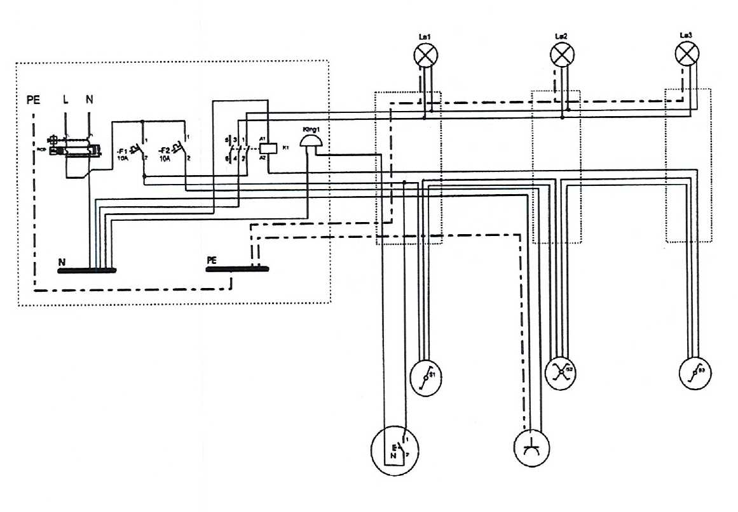
1. ábra A hálózat bekötési rajza
Felhasznált anyagok:
- Egyfázisú áram-védőkapcsoló 30mA (1db)
- Kismegszakító, C karakterisztika, 6A (2db)
- 106 kapcsoló (2db)
- 107 kapcsoló (1db)
- Nyomógomb (1db)
- Mágneskapcsoló (1db)
- Csengő (1db)
- Dugalj (1db)
- MCU vezeték (barna, kék, zöld-sárga, piros, fehér)

Felhasznált szerszámok:
- Oldalcsípő fogó
- Blankoló
- Lakatfogós multiméter
- PZ/SL csavarhúzó
- Lapos csavarhúzó
Projekt megvalósításának leírása:
Egy egyfázisú fogyasztásmérőn keresztül táplált áramkört hoztam létre. A betáplálási ponttól a fázist egy kismegszakítón keresztül, a nullát egy sorkapocs segítségével a fogyasztásmérőbe kötöttem. A PE védővezetőt a betáplálási ponttól egy sorkapocs segítségével az elosztó szekrényben lévő PE sínre kötöttem. A fogyasztásmérőből az elosztószekrénybe elhelyezett áramvédő kapcsolóba vezettem a fázist és nullát.
Az áramvédő kapcsoló után két áramkört alakítottam ki, az egyiket a világítás és csengő, a másikat pedig dugalj áramkörének. A kismegszakítókat az áramvédő kapcsolóval sorló sínnel kötöttem össze.
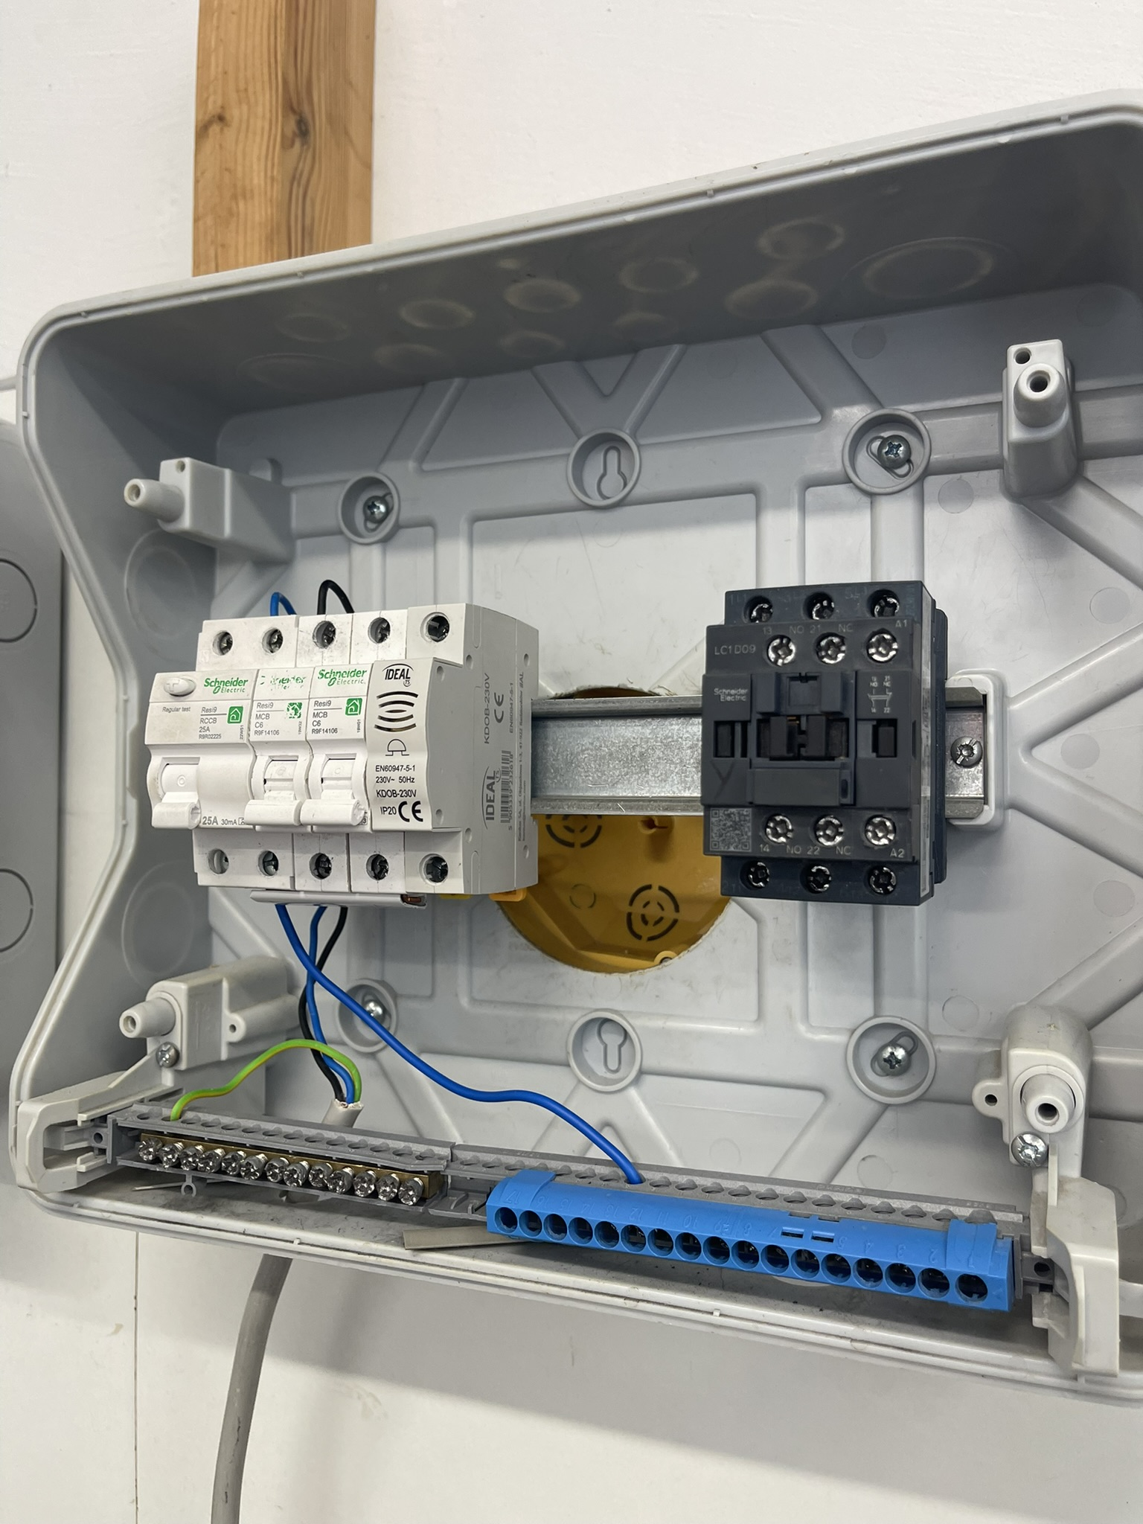
2. ábra A hálózat bekötésének kezdete
A PE védővezetőt a gyakorlófalon elhelyezett lámpatestekhez bekötöttem. Illetve a kiépítésre kerülő dugalj szerelvénydobozába is elvezettem.
A nulla vezetőt a gyakorlófalon elhelyezett lámpatestekhez, az elosztószekrényben elhelyezett mágneskapcsolón keresztül bekötöttem. A nulla vezetőt a mágneskapcsoló A2 pontjába és a csengőbe is bekötöttem. Illetve a kiépítésre kerülő dugalj szerelvénydobozába is elvezettem.
A lakatfogós multiméterem segítségével folytonossági ellenőrzést végeztem a WAGO vezeték összekötőknél, ellenőrizve hogy a PE védővezető és nulla folytonossága megfelelő legyen.
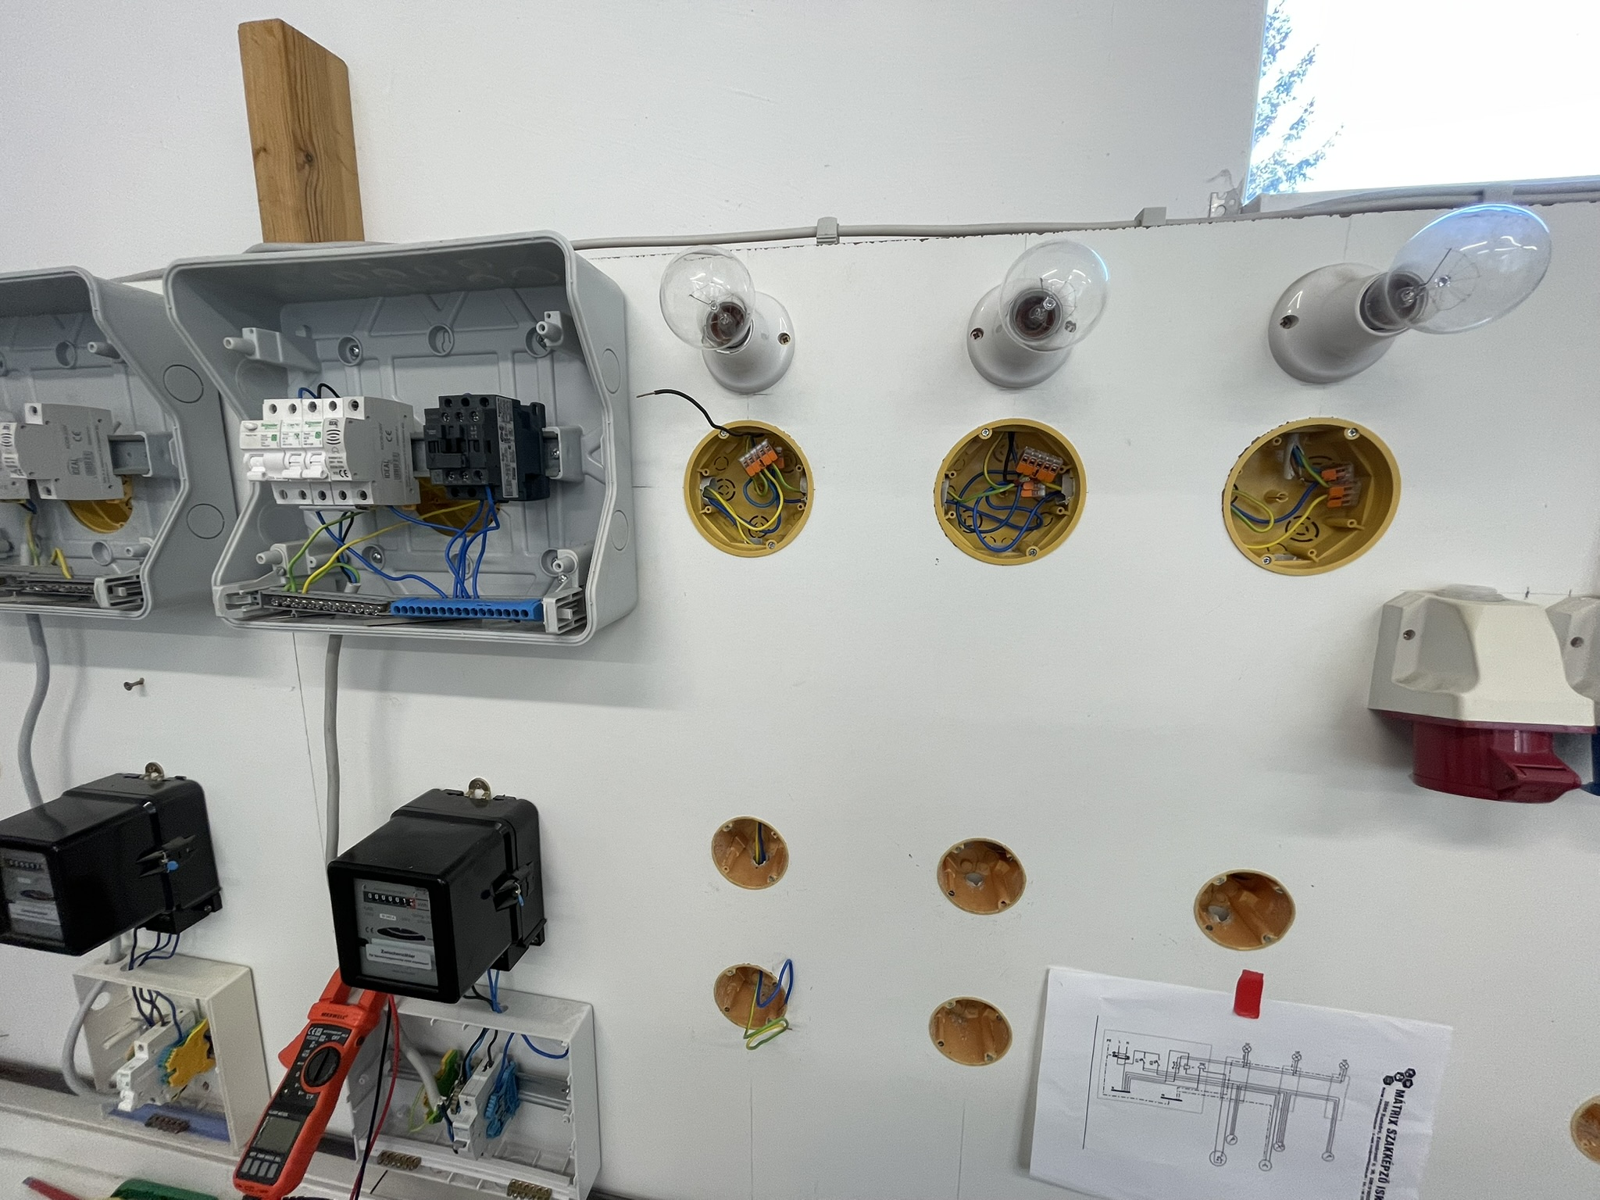
2. ábra A PE védővezető és nulla bekötése a hálózatba
Ezután egy fázisvezetőt bekötöttem a mágneskapcsolóba, amelyet a mágneskapcsoló elmenő oldalán tovább kötöttem a gyakorló falon elhelyezett lámpatestekhez. A bekötésük végén a lakatfogós multiméterem segítségével folytonossági ellenőrzést végeztem.
Ezek után következett egy fázisvezető behúzása a gyakorlófalon kiépítésre kerülő dugalj szerelvénydobozába.
Ezután elvezettem a villanykapcsoló csoport első kapcsolójának a szerelvénydobozába a bejövő fázisvezetőt, amely egy 106-os váltó kapcsoló lesz, onnan a fázist tovább vezettem a csengő nyomógombjának a szerelvénydobozába.
A kapcsolt fázist tovább vezettem 2-2 darab vezetékkel először a 107-es alternáló kapcsoló szerelvénydobozába.
A villanykapcsoló csoport utolsó kapcsolójából, amely egy 106-os váltó kapcsoló lesz vissza vezettem a kapcsolt fázis vezetőjét az elosztószekrényben található mágneskapcsoló A1 csatlakozási pontjára.
A gyakorlófalon a könnyebb vizuális követhetőség és a vezetékek feladatainak könnyebb megkülönböztetése érdekében a villanykapcsolók kapcsolt fázisait piros, míg a csengő nyomógombjának elmenő kapcsolt fázisát pedig fehér színű vezetékkel kötöttem be. Ez a színkódolás a hatályos MSZ EN 60446 szabvány szerint a gyakorlatban nem szabványos. Az erősáramú hálózatban a piros szín használata tilos és veszélyes, mivel régebben védővezetőként szolgált. Valós kivitelezés során a kapcsolt fázisokhoz kizárólag a szabványos fázisvezető színeket alkalmaznám, amelyek a barna, fekete illetve szürke színűek.

